Задаци- среда 18.3.2020.
Среда 18.3.2020.
Задатке ради у току данашњег дана. Прати програм РТС 3.
Што можеш да урадиш данас, не остављај за сутра!
Српски језик:
Именице, придеви, бројеви – провера знања
1. Подсети се врста речи које смо учили. Користи граматику за српски језик „ Дар речи“. Уради задатке у дигиталном уџбенику како би се подсетио/подсетила наученог. (стране: 48-51- именице, 61-63- придеви и 65-71- бројеви).
2. Реши задатке из теста број 7. Ако немаш могућности да одштампаш тест, одговоре на питања запиши у свеску. Ради самостално, без помоћи укућана. Тачност одговора провери са неким старијим упоређујући одговоре са решењем. Сабери бодове и видећеш коју оцену си добио/добила.
Задатке које ниси тачно решио/ решила, уради поново.

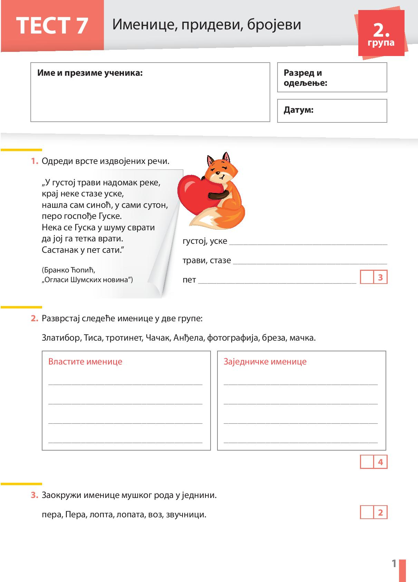
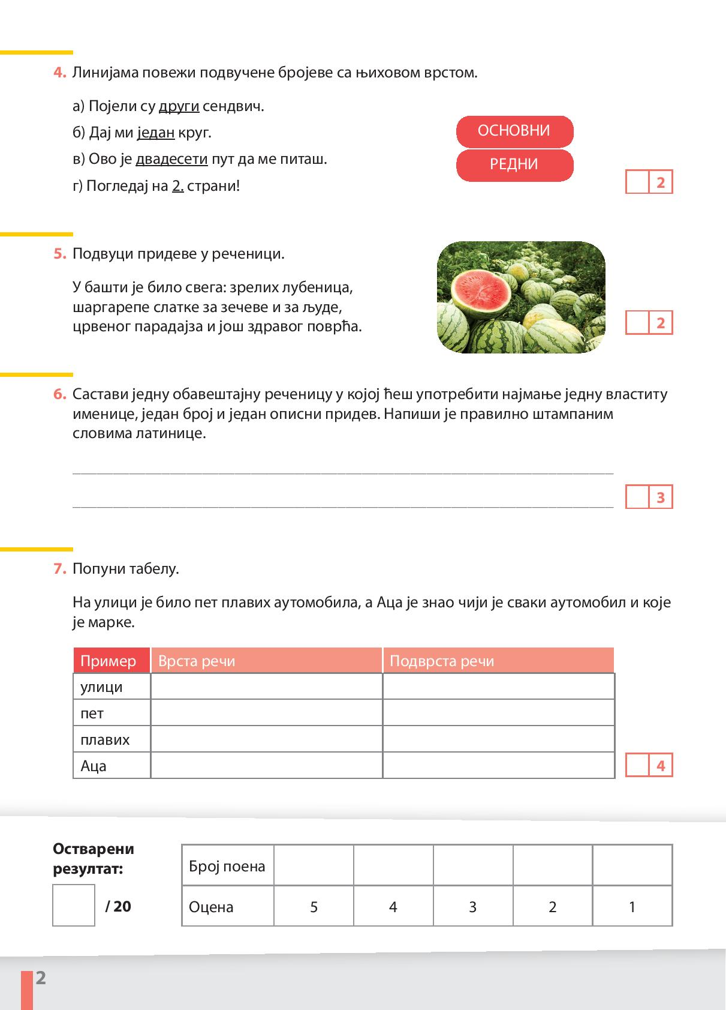

Математика:
1. Играј игрицу и вежбај дељење бројем 10.
Дељење бројем 10
2. Дељење бројевима 2, 5 и 10- вежбање:
Уради задатке за вежбање дељења бројевима 2, 5 и 10 у уџбенику на страни 48 и 49.
Физичко и здравствено васпитање:
Уз помоћ Јутјуба вежбај у кући ако не можеш да се играш напољу. Труди се да поштујеш кућни ред и не правиш превелику буку.
Покренимо нашу децу - вежбе обликовања без реквизита
https://www.youtube.com/watch?v=uCV3LYQbYd8&list=PUfLB9xj2Aph8xeCR0_JQb1Q&index=19

Марина Ињац

